Mục lục

Toàn văn bài báo Trang 2 - 10

Thư chấp nhận Trang 11 - 12

Trang homepage hội nghị Trang 12 - 13

Minh chứng trên Easychair Trang 13 - 14

**Thư chấp nhận**

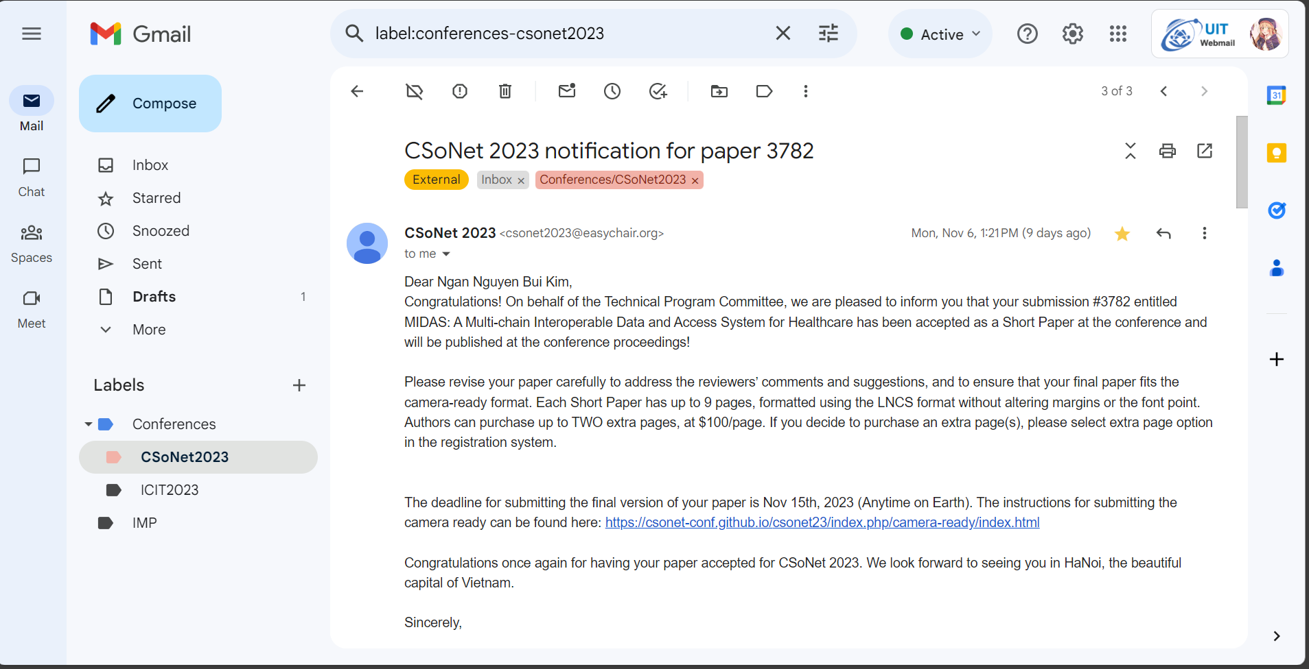

Trang homepage hội nghị

[csonet-conf.github.io/csonet23/index.html](https://csonet-conf.github.io/csonet23/index.html)

**Minh chứng bài báo trên Easychair**

